|  |
| --- |
| *Fuzzy Logic* |
| Laporan Tugas Program Kecerdasan Buatan |
| Nama : Arif Yulianto  NIM : 1301168560  Kelas : IFX-40-01 |

[Pick the date]

**2017**

# Deskripsi Masalah

Diberikan suatu himpunan data berisi 30 berita dengan dua atribut: Emosi dan Provokasi yang bernilai 0 sampai 100, serta atribut kelas Hoax yang bernilai “Ya” dan “Tidak”, seperti diilustasikan pada tabel berikut. Gunakan dua puluh berita pertama, B01 sampai B20, sebagai acuan untuk membangun sebuah sistem penalaran berbasis fuzzy logic untuk mendeteksi apakah sepuluh berita yang belum diketahui kelasnya, B21 sampai B30 (Data Testing), adalah berita bohong (hoax) atau bukan.

Tabel 1. Pendeteksian Hoax

|  |  |  |  |
| --- | --- | --- | --- |
| **Berita** | **Emosi** | **Provokasi** | ***Hoax*** |
| B01 | 97 | 74 | Ya |
| B02 | 36 | 85 | Ya |
| B03 | 63 | 43 | Tidak |
| B04 | 82 | 90 | Ya |
| B05 | 71 | 25 | Tidak |
| B06 | 79 | 81 | Ya |
| B07 | 55 | 62 | Tidak |
| B08 | 57 | 45 | Tidak |
| B09 | 40 | 65 | Tidak |
| B10 | 57 | 45 | Tidak |
| B11 | 77 | 70 | Ya |
| B12 | 68 | 75 | Ya |
| B13 | 60 | 70 | Tidak |
| B14 | 82 | 90 | Ya |
| B15 | 40 | 85 | Tidak |
| B16 | 80 | 68 | Ya |
| B17 | 60 | 72 | Tidak |
| B18 | 50 | 95 | Ya |
| B19 | 100 | 18 | Tidak |
| B20 | 11 | 99 | Ya |
| B21 | 58 | 63 |  |
| B22 | 68 | 70 |  |
| B23 | 64 | 66 |  |
| B24 | 57 | 77 |  |
| B25 | 77 | 55 |  |
| B26 | 98 | 64 |  |
| B27 | 91 | 59 |  |
| B28 | 50 | 95 |  |
| B29 | 95 | 55 |  |
| B30 | 27 | 79 |  |

Dari tabel diatas dicari nilai *Hoax*nya yang belum ada, apakah nilai *Hoax*nya “Ya” atau “Tidak”.

# Rancangan Metode

Bahasa yang digunakan adalah **C#** menggunakan Visual Studio 2017. Untuk pemilihan fungsi keanggotaan dan struktur fuzzy logic menggunakan Matlab R2012b.

Metode yang digunakan adalah menggunakan metode Mamdani. Pada metode mamdani, terdapat 4 tahap untuk mendapatkan output, yaitu:

**1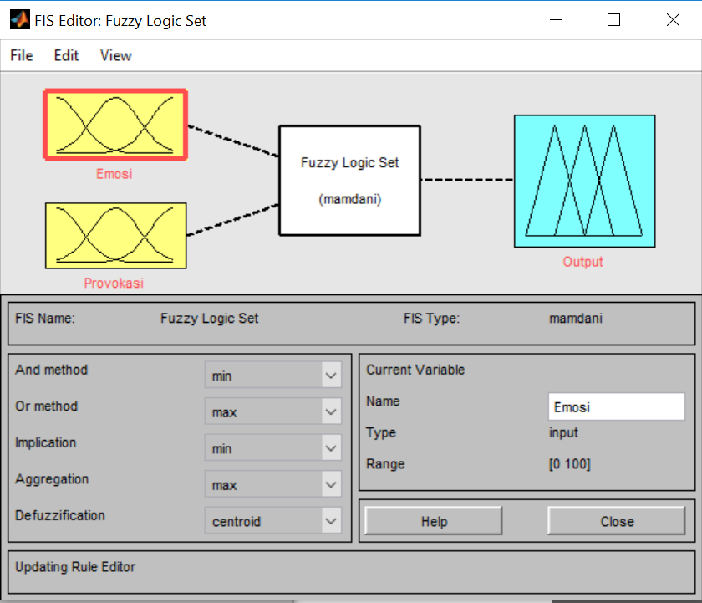. Proses Fuzzification**

Gambar 1. Rancangan metode mamdani

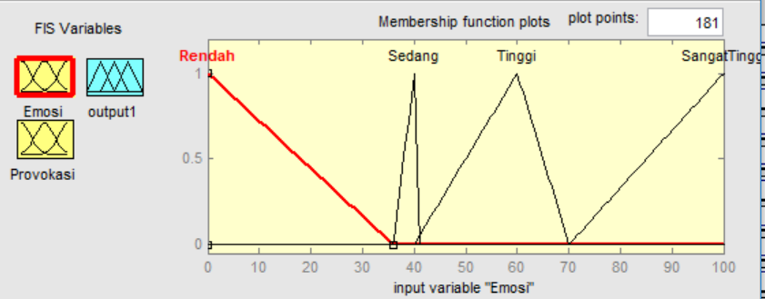Input Emosi:

Gambar 2. Fungsi keanggotaan Emosi

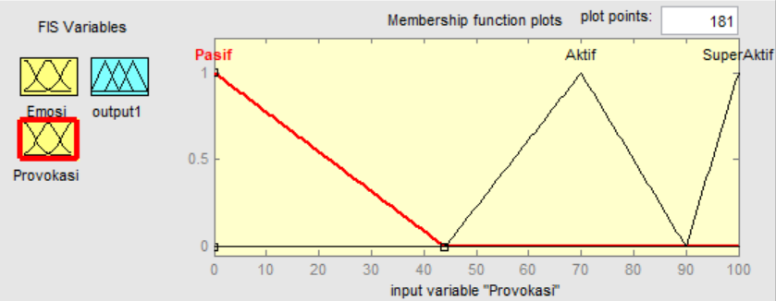Input Provokasi:

Gambar 3. Fungsi keanggotaan Provokasi

**2. Rule Evaluation**

Langkah kedua adalah mengambil nilai input yang telah di fuzzifikasikan dan mengaplikaskan kepada aturan-aturan fuzzy, lalu diimplikasikan. Fungsi implikasi yang digunakan adalah Min.

(2.1)

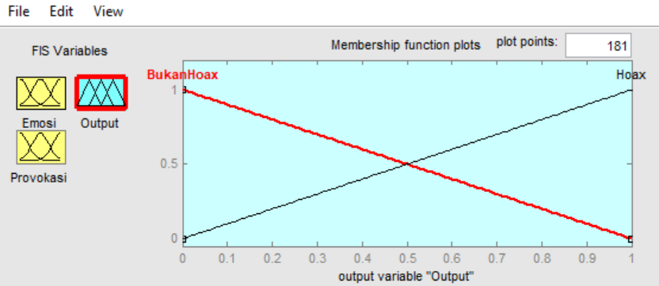Output:

Gambar 4. Rancangan Fuzzy Rule

Tabel 2. Fuzzy Rule

|  |  |  |  |
| --- | --- | --- | --- |
| **Emosi/Provokasi** | **Pasif** | **Aktif** | **SuperAktif** |
| **Rendah** | Bukan Hoax | Bukan Hoax | Hoax |
| **Sedang** | Bukan Hoax | Bukan Hoax | Bukan Hoax |
| **Tinggi** | Bukan Hoax | Bukan Hoax | Hoax |
| **Sangat Tinggi** | Bukan Hoax | Hoax | Hoax |

**3. Rule Aggregration**

Aggregrasi aturan adalah proses dari penggabungan nilai keluaran dari semua aturan. Pada tahap ini, digunakan metode Max, dimana solusi himpunan fuzzy diperoleh dengan cara mengambil nilai maksimum aturan yang kemudian digunakan untuk memodifikasi daerah fuzzy.

(2.2)

**4. Defuzzification**

Langkah terakhir dari proses inferensi fuzzy adalah untuk mengkonversi nilai fuzzy dari aggregasi aturan kedalam sebuah bilangan *crisp.* Metode yang digunakan adalah Centroid (*Centre of grafity* / COG).

# Screenshot Output Program

Data Training:

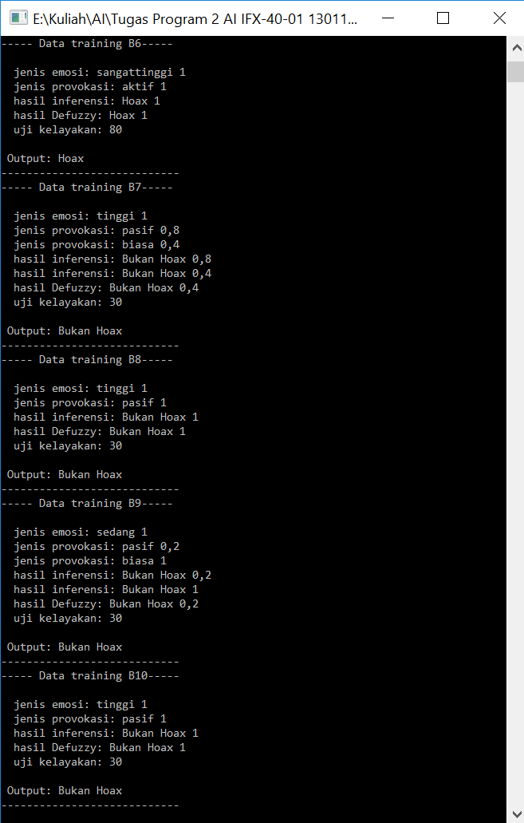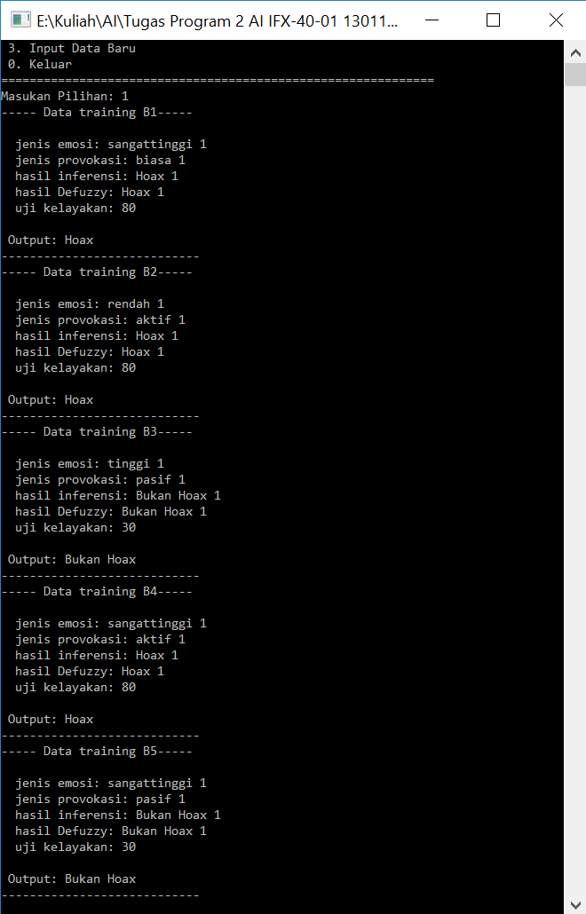

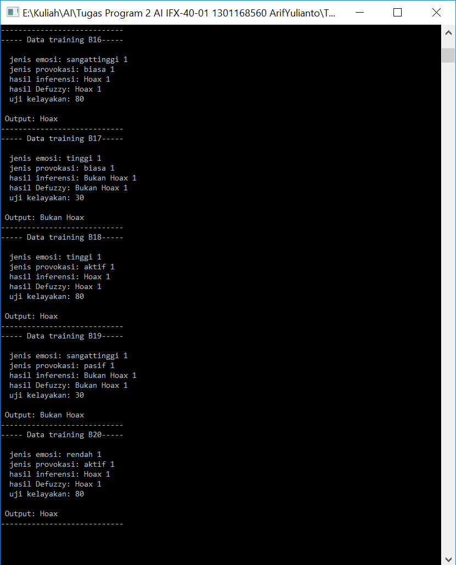

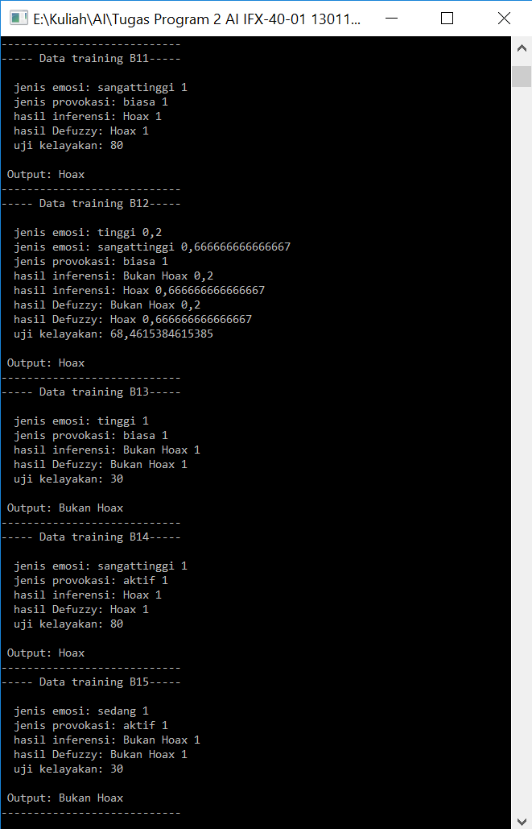

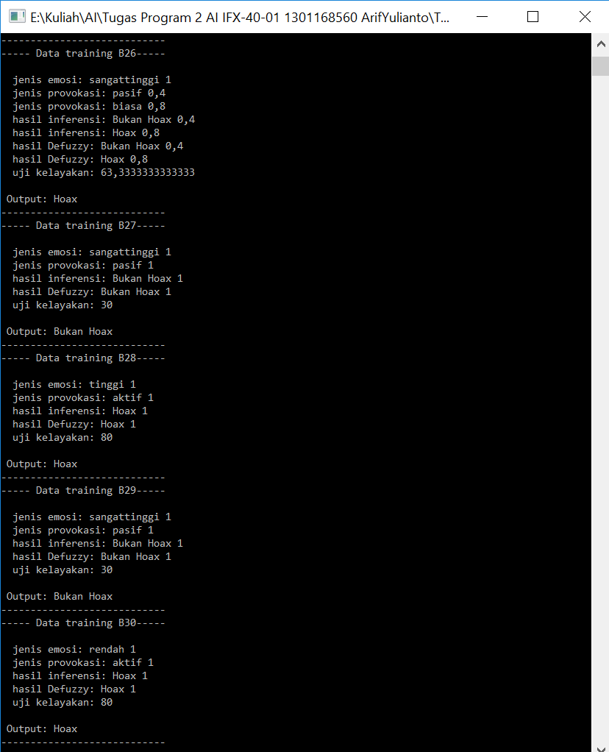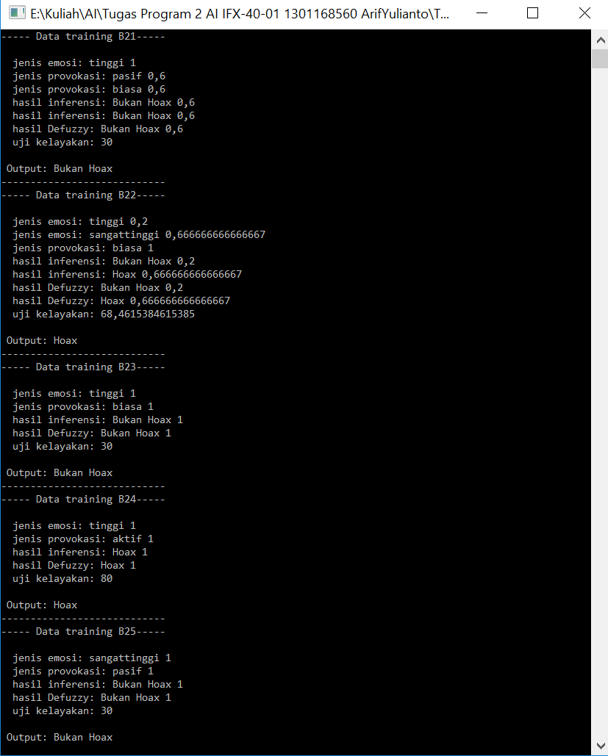Data Testing:

Data Inputan:

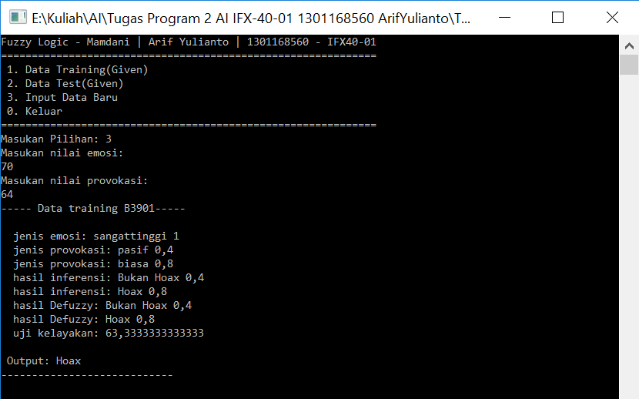

Tabel 3. Daftar Hasil Uji

| **Data yang diberikan** | | | | | **Hasil Uji Dengan Fuzzy Logic** | **Keterangan** |
| --- | --- | --- | --- | --- | --- | --- |
| **Berita** | **Emosi** | **Provokasi** | ***Hoax*** | **Jenis Data** | **Hasil** |  |
| B01 | 97 | 74 | Ya | Data Training | Ya |  |
| B02 | 36 | 85 | Ya | Ya |  |
| B03 | 63 | 43 | Tidak | Tidak |  |
| B04 | 82 | 90 | Ya | Ya |  |
| B05 | 71 | 25 | Tidak | Tidak |  |
| B06 | 79 | 81 | Ya | Ya |  |
| B07 | 55 | 62 | Tidak | Tidak |  |
| B08 | 57 | 45 | Tidak | Tidak |  |
| B09 | 40 | 65 | Tidak | Tidak |  |
| B10 | 57 | 45 | Tidak | Tidak |  |
| B11 | 77 | 70 | Ya | Ya |  |
| B12 | 68 | 75 | Ya | Ya |  |
| B13 | 60 | 70 | Tidak | Tidak |  |
| B14 | 82 | 90 | Ya | Ya |  |
| B15 | 40 | 85 | Tidak | Tidak |  |
| B16 | 80 | 68 | Ya | Ya |  |
| B17 | 60 | 72 | Tidak | Tidak |  |
| B18 | 50 | 95 | Ya | Ya |  |
| B19 | 100 | 18 | Tidak | Tidak |  |
| B20 | 11 | 99 | Ya | Ya |  |
| B21 | 58 | 63 |  | Data Testing | Tidak |  |
| B22 | 68 | 70 |  | Ya |  |
| B23 | 64 | 66 |  | Tidak |  |
| B24 | 57 | 77 |  | Ya |  |
| B25 | 77 | 55 |  | Tidak |  |
| B26 | 98 | 64 |  | Ya |  |
| B27 | 91 | 59 |  | Tidak |  |
| B28 | 50 | 95 |  | Ya |  |
| B29 | 95 | 55 |  | Tidak |  |
| B30 | 27 | 79 |  | Ya |  |

Sourcode:

static ArrayList FuzzifikasiProvokasi(int nProvokasi)

{

ArrayList provokasiAL = new ArrayList();

if (nProvokasi <= 60)

{

provokasiAL.Add("pasif");

provokasiAL.Add((double)1);

}

else if (nProvokasi > 60 && nProvokasi < 66)

{

provokasiAL.Add("pasif");

provokasiAL.Add((double)(-1 * (nProvokasi - 66)) / (65 - 60));

provokasiAL.Add("biasa");

provokasiAL.Add((double)(nProvokasi - 60) / (65 - 60));

}

else if (nProvokasi >= 65 && nProvokasi <= 76)

{

provokasiAL.Add("biasa");

provokasiAL.Add((double)1);

}

else if (nProvokasi > 70 && nProvokasi < 76)

{

provokasiAL.Add("biasa");

provokasiAL.Add((double)(-1 * (nProvokasi - 76)) / 10);

provokasiAL.Add("aktif");

provokasiAL.Add((double)(nProvokasi - 70) / 10);

}

else if (nProvokasi >= 76)

{

provokasiAL.Add("aktif");

provokasiAL.Add((double)1);

}

return provokasiAL;

}

//3. Proses Rule Aggregration

static string inferensikata(string emosi, string provokasi)

{

string hasil = "tidak terdeteksi";

if (emosi == "rendah" && provokasi == "pasif")

{

hasil = "Bukan Hoax";

}

else if (emosi == "rendah" && provokasi == "biasa")

{

hasil = "Bukan Hoax";

}

else if (emosi == "rendah" && provokasi == "aktif")

{

hasil = "Hoax";

}

else if (emosi == "sedang" && provokasi == "pasif")

{

hasil = "Bukan Hoax";

}

else if (emosi == "sedang" && provokasi == "biasa")

{

hasil = "Bukan Hoax";

}

else if (emosi == "sedang" && provokasi == "aktif")

{

hasil = "Bukan Hoax";

}

else if (emosi == "tinggi" && provokasi == "pasif")

{

hasil = "Bukan Hoax";

}

else if (emosi == "tinggi" && provokasi == "biasa")

{

hasil = "Bukan Hoax";

}

else if (emosi == "tinggi" && provokasi == "aktif")

{

hasil = "Hoax";

}

else if (emosi == "sangattinggi" && provokasi == "pasif")

{

hasil = "Bukan Hoax";

}

else if (emosi == "sangattinggi" && provokasi == "biasa")

{

hasil = "Hoax";

}

else if (emosi == "sangattinggi" && provokasi == "aktif")

{

hasil = "Hoax";

}

return hasil;

}

using System;

using System.Collections;

class FuzzyLogic

{

//1. proses fuzzification menggunakan 2 fungsi keanggotaan yakni Emosi dan Provokasi

static ArrayList FuzzifikasiEmosi(int nEmosi)

{

ArrayList emosiAL = new ArrayList();

if (nEmosi <= 39)

{

emosiAL.Add("rendah");

emosiAL.Add((double)1);

}

else if (nEmosi > 39 && nEmosi < 40)

{

emosiAL.Add("rendah");

emosiAL.Add((double)(-1 * (nEmosi - 40)) / (40 - 39));

emosiAL.Add("sedang");

emosiAL.Add((double)(nEmosi - 39) / (40 - 39));

}

else if (nEmosi == 40)

{

emosiAL.Add("sedang");

emosiAL.Add((double)1);

}

else if (nEmosi > 40 && nEmosi < 41)

{

emosiAL.Add("sedang");

emosiAL.Add((double)(-1 * (nEmosi - 41)) / (41 - 40));

emosiAL.Add("tinggi");

emosiAL.Add((double)(nEmosi - 40) / (41 - 40));

}

else if (nEmosi >= 41 && nEmosi <= 64)

{

emosiAL.Add("tinggi");

emosiAL.Add((double)1);

}

else if (nEmosi > 64 && nEmosi < 70)

{

emosiAL.Add("tinggi");

emosiAL.Add((double)(-1 * (nEmosi - 70)) / (70 - 60));

emosiAL.Add("sangattinggi");

emosiAL.Add((double)(nEmosi - 64) / (70 - 64));

}

else if (nEmosi >= 70)

{

emosiAL.Add("sangattinggi");

emosiAL.Add((double)1);

}

return emosiAL;

} static double bandingkecil(double a, double b)

{

double hasil;

if (a <= b)

{

hasil = a;

}

else

hasil = b;

return hasil;

}

for (int i = 0; i < hasilFuzzEm.Count; i += 2)

{

Console.Write(" jenis emosi: " + (string)hasilFuzzEm[i] + " ");

Console.WriteLine(hasilFuzzEm[i + 1]);

}

for (int i = 0; i < hasilFuzzPro.Count; i += 2)

{

Console.Write(" jenis provokasi: " + (string)hasilFuzzPro[i] + " ");

Console.WriteLine(hasilFuzzPro[i + 1]);

}

hasilInfern = Inferensi(hasilFuzzEm, hasilFuzzPro);

for (int i = 0; i < hasilInfern.Count; i += 2)

{

Console.Write(" hasil inferensi: " + (string)hasilInfern[i] + " ");

Console.WriteLine(hasilInfern[i + 1]);

}

hasilDefuz = defuzzy(hasilInfern);

for (int i = 0; i < hasilDefuz.Count; i += 2)

{

Console.Write(" hasil Defuzzy: " + (string)hasilDefuz[i] + " ");

Console.WriteLine(hasilDefuz[i + 1]);

}

kelayakan = ujikelayakan(hasilDefuz);

Console.WriteLine(" uji kelayakan: " + kelayakan);

if (kelayakan >= 50)

{

Console.WriteLine("\n Output: Hoax");

}

else

Console.WriteLine("\n Output: Bukan Hoax");

Console.WriteLine("----------------------------");

}

static void Main()

{

int em, pr, x = 1;

while (x != 0)

{

Console.Clear();

Console.WriteLine("Fuzzy Logic - Mamdani | Arif Yulianto | 1301168560 - IFX40-01");

Console.WriteLine("=============================================================");

Console.WriteLine(" 1. Data Training(Given) ");

Console.WriteLine(" 2. Data Test(Given) ");

Console.WriteLine(" 3. Input Data Baru ");

Console.WriteLine(" 0. Keluar");

Console.WriteLine("=============================================================");

Console.Write("Masukan Pilihan: ");

x = Convert.ToInt32(Console.ReadLine());

if (x == 1)

{

int[] emo = { 97, 36, 63, 82, 71, 79, 55, 57, 40, 57, 77, 68, 60, 82, 40, 80, 60, 50, 100, 11 };

int[] pro = { 74, 85, 43, 90, 25, 81, 62, 45, 65, 45, 70, 75, 70, 90, 85, 68, 72, 95, 18, 99 };

for (int y = 0; y < 20; y++)

{

Fuzz(emo[y], pro[y], y + 1);

}

Console.ReadLine();

}

else if (x == 2)

{

int[] emotest = { 58, 68, 64, 57, 77, 98, 91, 50, 95, 27 };

int[] protest = { 63, 70, 66, 77, 55, 64, 59, 95, 55, 79 };

for (int y = 0; y < 10; y++)

{

Fuzz(emotest[y], protest[y], y + 21);

}

Console.ReadLine();

}

else if (x == 3)

{

Console.WriteLine("Masukan nilai emosi: ");

em = Convert.ToInt32(Console.ReadLine());

Console.WriteLine("Masukan nilai provokasi: ");

pr = Convert.ToInt32(Console.ReadLine());

Fuzz(em, pr, 3901);

Console.ReadLine();

}

}

}

}

// Proses Rule Evaluation, mencari nilai minimum

static ArrayList Inferensi(ArrayList emosiAl, ArrayList provokasiAl)

{

ArrayList hasil = new ArrayList();

Double a, b;

for (int i = 0; i < emosiAl.Count; i += 2)

{

for (int j = 0; j < provokasiAl.Count; j += 2)

{

hasil.Add(inferensikata((string)emosiAl[i], (string)provokasiAl[j]));

a = (double)provokasiAl[j + 1];

b = (double)emosiAl[i + 1];

hasil.Add(bandingkecil(a, b));

}

}

return hasil;

}

//proses Defuzzyfication

static ArrayList defuzzy(ArrayList hInferensi)

{

ArrayList hasil = new ArrayList();

hasil.Add((string)hInferensi[0]);

hasil.Add((double)hInferensi[1]);

for (int i = 2; i < hInferensi.Count; i += 2)

{

if ((string)hasil[0] == (string)hInferensi[i] && (double)hasil[1] > (double)hInferensi[i + 1])

{

hasil[1] = hInferensi[i + 1];

}

if ((string)hasil[0] != (string)hInferensi[i])

{

hasil.Add(hInferensi[i]);

hasil.Add(hInferensi[i + 1]);

}

}

if (hasil.Count > 2)

{

for (int i = 2; i < hInferensi.Count; i += 2)

{

if ((string)hasil[2] == (string)hInferensi[i] && (double)hasil[3] > (double)hInferensi[i + 1])

{

hasil[3] = hInferensi[i + 1];

}

}

}

return hasil;

}

static double ujikelayakan(ArrayList hasilinferensi)

{

double hasil = 0, bagi = 0;

for (int i = 0; hasilinferensi.Count > i; i += 2)

{

if ((string)hasilinferensi[i] == "Bukan Hoax")

{

hasil += (10 + 20 + 30 + 40 + 50) * (double)hasilinferensi[i + 1];

bagi += 5 * (double)hasilinferensi[i + 1];

}

if ((string)hasilinferensi[i] == "Hoax")

{

hasil += (60 + 70 + 80 + 90 + 100) * (double)hasilinferensi[i + 1];

bagi += 5 * (double)hasilinferensi[i + 1];

}

}

hasil /= bagi;

return hasil;

}

static void Fuzz(int emo, int pro, int y)

{

ArrayList hasilFuzzPro;

ArrayList hasilFuzzEm;

ArrayList hasilInfern;

ArrayList hasilDefuz;

double kelayakan;

Console.WriteLine("----- Data training B" + y + "-----");

Console.WriteLine(" ");

hasilFuzzPro = FuzzifikasiProvokasi(pro);

hasilFuzzEm = FuzzifikasiEmosi(emo);